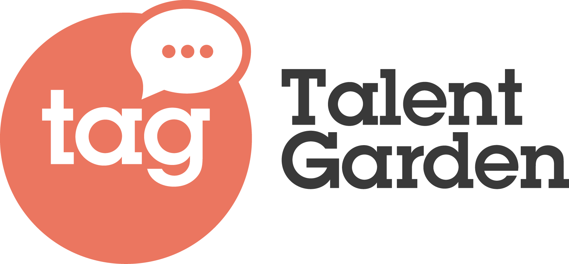

PRIMI PASSI PER IL NUOVO CAMPUS TALENT GARDEN DI ROMA OSTIENSE
La formazione e le partnership siglate con Università degli Studi di Roma Tre, Acea e FabLab Roma al centro dell’evento di anteprima.
Il nuovo campus punta a formare 1.000 tra studenti e professionisti del digitale nei prossimi 3 anni grazie a Talent Garden Innovation School, ora attiva anche a Roma.
Con i suoi 5.000 mq2, è il campus più grande d’Italia.
Un progetto che punta a far diventare Roma Capitale Digitale grazie anche al coinvolgimento di importanti partner del mondo universitario, corporate e startup.

Roma, 11 giugno 2019 - Muove i primi passi il nuovo Campus Talent Garden di Roma Ostiense, il terzo campus Talent Garden di Roma situato nei pressi del Gazometro, che aprirà i battenti a settembre e che rappresenta un importante investimento nell’ottica di Roma Capitale Digitale.
È stato presentato oggi un primo avanzamento dei lavori con l’introduzione delle attività di Talent Garden Innovation School, ora attiva anche a Roma, e l’importante ruolo dell’Università degli Studi di Roma Tre con la quale è stata siglata una partnership oltre a quelli firmate con Acea e FabLab Roma.
Il nuovo campus, il più grande d’italia con i suoi 5.000 mq, offrirà 300 postazioni di lavoro e, grazie alla presenza della Innovation School, prevede la formazione di 1.000 persone in due anni.
“Roma è una città dalle grandi potenzialità e abbiamo deciso di scommetterci perché crediamo che possa diventare la capitale digitale, oltre che capitale nazionale. E per farlo pensiamo sia necessario partire dalla formazione, elemento chiave per il successo”, dichiara Davide Dattoli, Ceo e Co-Founder Talent Garden. “Per questo motivo abbiamo deciso di portare a Roma, proprio all’interno di questo nuovo campus, la nostra Innovation School, per offrire la possibilità a giovani, studenti e professionisti di accedere ad una formazione di valore, in grado di fornire le skill relative al mondo digitale richieste dal mercato del lavoro e ad oggi mancanti. Grazie alla Innovation School potranno accedere ad un’offerta di corsi ampia e strutturata, che si avvale delle collaborazione di esperti e professionisti di primissimo piano del mondo digital e tech e che ad oggi ha già formato oltre 3,500 persone, tra studenti, professionisti e bambini. Una formazione di qualità unita alla capacità di connettere il ricco tessuto di startup presente in città con il mondo istituzionale e corporate”.
La missione di Talent Garden Innovation School è quella di formare più persone possibili con le nuove skill richieste dal mercato, sia giovani che si affacciano al mondo del lavoro sia professionisti che vogliono evolvere e aggiornare il proprio percorso professionale in un contesto lavorativo e tecnologico in continua evoluzione: questo sia all’interno delle azienda, grazie all’offerta di Corporate training, sia per chi vuole farlo indipendentemente.
L’offerta formativa di Talent Garden Innovation School a Roma partirà dal mondo design e marketing. Per quanto riguarda il mondo degli studenti e dei master full time (12 settimane con 6 mesi di stage garantiti), si concentrerà sul Digital Marketing e sul mondo della User Experience. Lato professionisti, il cuore dell’offerta sarà legata al mondo del UX e dell’UI Design: sia i master part time (6 weekend non consecutivi) che le masterclass saranno, infatti, indirizzate su queste tematiche, andando a lavorare con i migliori docenti che vengono direttamente dal mondo delle imprese e delle startup.
“Il metodo della Talent Garden Innovation School si basa su due pilastri fondamentali: formazione e mondo del lavoro” commenta Giulia Amico di Meane, Talent Garden Innovation School Director per l’Italia. “Da una parte, infatti, la metodologia che prevede il coinvolgimento attivo degli studenti che lavorano su progetti e casi reali delle nostre aziende partner; dall’altra la presenza dei migliori professionisti del mondo del lavoro e dell’innovazione, che permettono l’apprendimento non solo di competenze teoriche, ma di un vero e proprio mindset, fondamentale per “le nuove professioni” richieste oggi dal mondo lavoro. Un modello che ha già dimostrato il suo impatto: il 98% dei nostri studenti viene assunto nei 6 mesi successivi alla fine dei master, di cui il 93% con contratti a tempo indeterminato, in aziende come EY, PWC, WeRoad, Zucchetti e Subito.it. Durante i Master inoltre formiamo e alleniamo gli studenti al momento del colloquio di lavoro, con sessioni in aula, mentorship individuali e momenti di confronto con HR di aziende”.

Tra i Coordinatori Scientifici dei nuovi Master in partenza a Roma: Luca Mascaro di Sketchin per il Master di UX Design, Gaia Zuccaro per il Master di UI Design ed Emanuela Zaccone per il Master di Digital Marketing.

Le partnership
Il nuovo Campus di Roma Ostiense sarà occasione per rafforzare il rapporto di Talent Garden con il tessuto istituzionale, le principali corporate e le realtà innovative della Capitale, mediante partnership siglate con l’Università degli Studi di Roma Tre, Acea e FabLab.

L’accordo siglato in questi giorni con il polo universitario di Roma Tre prevede una collaborazione per gli studenti dell’Università, basata su Meetup academy, eventi formativi organizzati in modo congiunto con ricercatori di Roma Tre ed esperti di Talent Garden Innovation School, spazi dedicati agli studenti all’interno del campus e molto altro.
“La missione di un Ateneo non si deve esaurire nell’attività di ricerca e formazione - dichiara Silvia Ciucciovino, Prorettore con delega per i rapporti con il mondo del lavoro dell’Università Roma Tre - ma deve trovare il suo completamento nell’accompagnare i giovani verso il mondo del lavoro. In questa ottica Talent Garden rappresenta un partner ideale di Roma Tre, perché offre agli studenti l'opportunità di immergersi concretamente nel mondo delle Startup e delle imprese che fanno innovazione. Inoltre le competenze operative sul mondo digital maturate dalla Talent Garden Innovation School possono ben integrare e completare il curriculum formativo degli studenti”.

ACEA, già partner di Talent Garden a Roma, amplierà la collaborazione relativamente a progetti di digital transformation e corporate innovation.
“Acea sta portando avanti da poco più di un anno un programma di Open Innovation che coinvolge tutta l’azienda, con l’obiettivo di promuovere l’imprenditorialità e offrire servizi sempre più efficienti ed innovativi nell’interesse dei cittadini, dei clienti e dei lavoratori di Acea”, spiega Massimiliano Garri, Chief Innovation & Information Officer di Acea SPA. “In questo percorso, partnership come quella con Talent Garden sono strategiche. Infatti, avere dei team di Acea che possano confrontarsi con le realtà innovative che saranno presenti nel nuovo Campus di Talent Garden Ostiense, è un modo concreto ed efficace per l’azienda di realizzare i propri obiettivi, aprendosi ancora di più al mondo dell’innovazione”.

La partnership con Fablab Roma, una delle prime e più grandi reti regionali, ben radicata sul territorio romano, che raggruppa laboratori e aziende innovative focalizzate sulla fabbricazione digitale e i nuovi paradigmi dell’Impresa 4.0, riguarderà prevalentemente lo sviluppo dell’area Fab Lab, come dichiara Stefano Capezzone, Presidente del Gruppo Blu Sistemi che gestisce il network Fablab Roma.
“Entrare a far parte del sistema Talent Garden rappresenta per la nostra Organizzazione un’importante opportunità, che ben si colloca nell’ambito della strategia di sviluppo e investimenti che stiamo conducendo negli ultimi anni. Porteremo all’interno del Campus di Roma Ostiense le tecnologie di Fabbricazione Digitale e Prototipazione Elettronica di ultima generazione che saranno a disposizione di start-up e imprese consolidate, con un’attenzione particolare al settore della piccola e media impresa manifatturiera, creativa e artigiana che costituisce una voce significativa dell’economia del territorio della Capitale e in particolare di questo quadrante della città”.

Un investimento sull'ecosistema digitale romano che verrà connesso a quello europeo, rendendo Roma attrattiva per le realtà internazionali.

---Fine---

Talent Garden è la piattaforma leader in Europa per il networking e la formazione nell’ambito dell’innovazione digitale. Nata nel 2011 a Brescia, ha l’obiettivo di favorire la crescita di imprenditori, professionisti e aziende di tutte le dimensioni, dalle piccole e medie realtà alle grandi Corporate attraverso la condivisione di spazi, realizzazione di attività di formazione e programmi di networking. Un modello che si è rapidamente esteso in Europa e che oggi ha portato la società ad essere presente in 23 città e 8 Paesi europei diventando leader europeo del suo settore. Questo anche grazie all’entrata nel capitale sociale, anni fa, di TIP – Tamburi Investment Partners e di alcune importanti famiglie di imprenditori italiani.

Contatti

Talent Garden
Ufficio Stampa Eidos - La forza delle idee
Mariaclara Nitti | mcnitti@eidos.net
Filippo Ferrari | fferrari@eidos.net
Phone: 02-8900870 | 339-4954174

Università degli Studi di Roma Tre
Comin & Partners
Lucio Filipponio | lucio.filipponio@cominandpartners.com
Phone: 327-3281717

FabLab Roma Network
Chirale S.r.l.
Rosita Esposito | rosita.esposito@chirale.it
Phone: 388-9530419

NOTE INFORMATIVE SUL CAMPUS

Caratteristiche e organizzazione del Campus
L'area è un ex complesso industriale ed è di fatto immerso in un panorama di archeologia industriale, nei pressi del Gazometro, in via Ostiense. Il campus copre una superficie di 5.000 mq e avrà 300 postazioni.
Il nuovo campus romano vedrà la collaborazione tra la campus manager Sara Meleleo, già responsabile operativa degli altri due campus, e Alberto Luna, Senior Partner, che supporta la relazione corporate e le strategie del gruppo. Lo spazio sarà dotato di una sala eventi a disposizione della città e terrazze e café a disposizione della community dove sarà possibile per incontrarsi e fare networking.
La location permette di raggiungere il campus in modo semplice: Talent Garden Ostiense, infatti, nasce di fronte alla fermata metro B Garbatella, tra Piramide e San Paolo. Sette linee di autobus che transitano su Via Ostiense che collegano con l'EUR, con il Centro e con Roma Nord direttamente. Inoltre sono previsti molti parcheggi, che per Roma e per l’area sono preziosi.

Plus del Campus di Roma
Ad oggi a Roma ci sono due campus: Talent Garden Poste Italiane, in zona piazza Mazzini, e Talent Garden Cinecittà. A fronte del processo di cambiamento di Roma e della creazione di un nuovo polo digital/design in zona Ostiense, è stato naturale l’evoluzione coprendo anche questa nuova zona.
Grazie agli spazi di dimensioni maggiori, rispetto a quelli dei campus esistenti, nel Campus Ostiense, sarà inoltre possibile portare a Roma la Talent Garden Innovation School e un'offerta strutturata di eventi di qualità sull'innovazione digitale e sul tech. Ciascun campus ha poi degli elementi che si basano sulle necessità e su quello che è rilevante a livello locale: un modello quindi che ha un chiaro elemento “global” che viene adattato con una forte componente “local”, definita sulle esigenze della città e della community: dalla presenza dei parcheggi del campus di Ostiense ai corsi della Innovation School che sono costruiti sulla base della richiesta locale.
Inoltre anche a Roma Ostiense come per gli altri Campus vale la possibilità per i membri di accedere a tutta la rete europea con la stessa membership.

Layout e progettazione del Campus
I campus sono disegnati e realizzati sulle specifiche necessità di chi ci lavora, della community dei taggers. Un team interno di architetti e ingegneri infatti lavorano insieme agli esperti di User Experience. Il progetto viene elaborato e costantemente migliorato attraverso l’utilizzo e l’analisi dei dati che vengono raccolti quotidianamente con strumenti tecnologici e che unitamente con survey qualitative costanti, permettono di capire quali sono le zone da migliorare, quali sono le aree preferite dai taggers e quelle più affollate.

